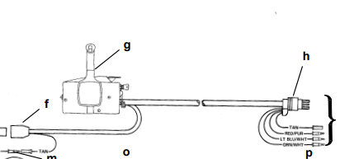
G Poignée 2000
H Connecteur vers le moteur 8 plots
P options
F Connecteur accessoires 5 plots

